EDITAL DE CONVOCAÇÃO N° 59/2021
Data: 29 de novembro de 2021
Ementa: convoca os Senhores Vereadores para a 40ª Sessão Ordinária da Câmara Municipal de Marechal Cândido Rondon.

O PRESIDENTE DA CÂMARA MUNICIPAL DE MARECHAL CÂNDIDO RONDON, Estado do Paraná, usando das atribuições conferidas pelo Art. 20, parágrafo único, inciso XXII, alíneas "i" e "j" do Regimento Interno, convoca os Senhores Vereadores do Legislativo Municipal para a 40ª Sessão Ordinária, a ser realizada em formato presencial no dia 29 de novembro de 2021, às 18h00, constituída da seguinte pauta:

- PEQUENO EXPEDIENTE: Mensagem e Exposição de Motivos nº 53/2021, que encaminha o Projeto de Lei nº 46/2021, do Executivo Municipal; Mensagem e Exposição de Motivos nº 542021, que encaminha o Projeto de Lei Complementar nº 06/2021, do Executivo Municipal; Mensagem e Exposição de Motivos nº 55/2021, que encaminha o Projeto de Lei nº 47/2021, do Executivo Municipal; Mensagem e Exposição de Motivos nº 56/2021, que encaminha o Projeto de Lei nº 48/2021, do Executivo Municipal; Mensagem e Exposição de Motivos nº 57/2021, que encaminha o Projeto de Lei Complementar nº 07/2021, do Executivo Municipal; Mensagem e Exposição de Motivos ao Projeto de Lei nº 40/2021, do Legislativo Municipal; Mensagem e Exposição de Motivos ao Projeto de Lei nº 41/2021, do Legislativo Municipal; Mensagem e Exposição de Motivos ao Projeto de Lei nº 42/2021, do Legislativo Municipal; Mensagem e Exposição de Motivos ao Projeto de Lei nº 43/2021, do Legislativo Municipal; Requerimentos de nºs 535, 546, 548 e 552 a 561/2021; e, Indicações de nºs 669 a 676/2021.

- GRANDE EXPEDIENTE:

- ORDEM DO DIA:

(VOTAÇÃO TURNO ÚNICO):
- Requerimentos de nºs 535, 546, 548 e 552 a 561/2021.

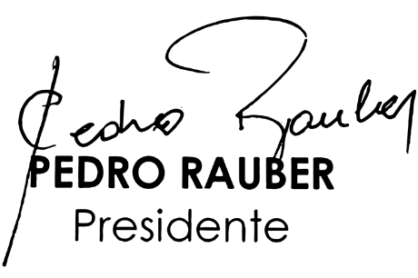
Registre-se e publique-se.

